2024年四川省内江市中考化学试卷
一、选择题(本大题共12个小题，每小题4分，共48分。每小题只有一个符合题意的选项)
1. 端午佳节，国人喜食粽子。下列制作肉粽的环节中，一定发生化学变化的是
A. 清洗食材 B. 切碎腊肉 C. 粽叶包馅 D. 烧火蒸煮
2. 水是生命之源。下列有关水体保护的措施不正确的是
A. 推广使用无磷洗衣粉
B. 合理使用化肥、农药
C. 排放未经处理的工业废水
D. 对水源地的水体进行严格保护
3. 下列物质属于混合物的是
A 氧气 B. 空气 C. 氧化镁 D. 碳酸钾
4. 硝酸(HNO₃)中氮元素的化合价为
A. +1 B. +2 C. +3 D. +5
5. 下列实验操作正确的是
A. 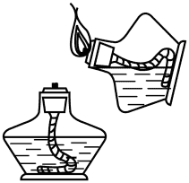点燃酒精灯 B. 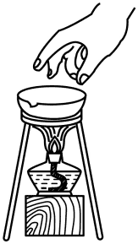移走蒸发皿
C. 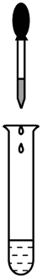滴加液体 D. 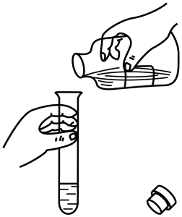倾倒液体
6. 下列有关合理膳食说法不正确的是
A. 缺碘可引起甲状腺肿大
B. 老年人缺钙会导致骨质疏松
C. 油脂可生命活动提供能量，摄入越多越好
D. 缺乏维生素A会引起夜盲症
7. 下列有关防火与实验安全的做法不正确的是
A. 厨房燃气泄漏，立即关闭燃气阀
B. 火灾现场烟雾较浓，可用湿毛巾捂口鼻，尽量贴近地面逃离
C. 处置森林火灾，开辟防火隔离带
D. 实验用剩的药品，直接倒入下水道
8. 下列物质的用途中，主要利用了物理性质的是
A. 活性炭用于除去冰箱中的异味
B. 熟石灰用于改良酸性土壤
C. 食品包装袋中充入氮气可延长食品的保质期
D. 食醋用于除水垢
9. 下列有关化学基本观念的认识不正确的是
A. 元素观：氧气、臭氧(O₃)是由氧元素组成的两种不同物质
B. 微粒观：氢氧化钠是由钠离子与氢氧根离子构成
C. 转化观：铜在空气中受热可转化为氧化铜
D. 守恒观：化学反应前后原子、分子总数都不发生改变
10. 如图是实验室模拟工业炼铁的装置。下列有关分析不正确的是
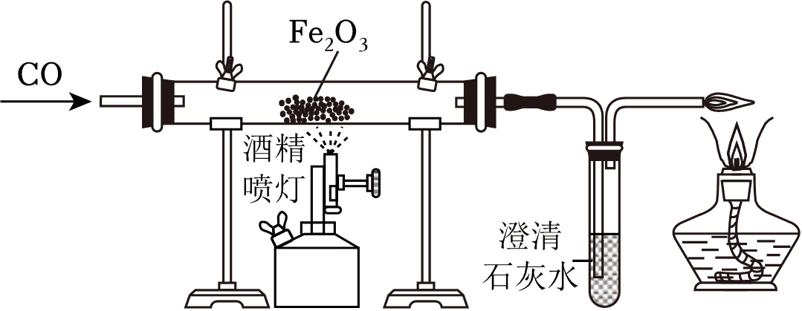
A. 澄清石灰水变浑浊，说明有CO₂生成
B. 该反应中，失去氧的物质是CO
C. CO具有可燃性
D 硬质玻璃管中固体质量逐渐减小
11. 表格是KNO₃在不同温度下的溶解度。下列理解正确的是
温度/℃ | 0 | 10 | 20 | 30 | 40 | 50
溶解度/g | 13.3 | 20.9 | 31.6 | 45.8 | 63.9 | 85.5

A. KNO₃的溶解度随温度升高而增大
B. 稀溶液一定是不饱和溶液
C. KNO₃饱和溶液的溶质质量分数一定比KNO₃不饱和溶液大
D. 20℃时，KNO₃饱和溶液的溶质质量分数为31.6%
12. 如图是汽车尾气处理装置中发生反应的微观示意图。下列说法不正确的是
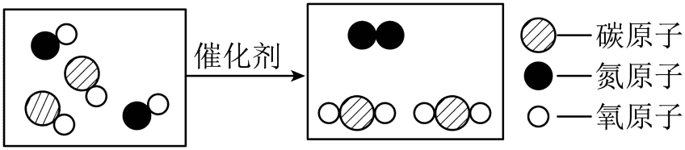
A. 通过该反应，可减少汽车尾气对大气的污染
B. 化学变化中，构成反应物的分子直接组合成新的分子
C. 反应后催化剂的质量和化学性质都不发生改变
D. CO和CO₂的分子结构不同，二者化学性质有差异
二、填空题(本大题共4个小题，共24分)
13. 氟是人体必需的十余种微量元素之一，如图是元素周期表中氟元素的相关信息及原子结构示意图。请回答下列问题：
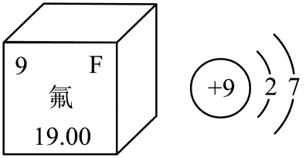
（1）氟属于_____(填“金属”或“非金属”)元素。
（2）在化学反应中，氟原子易得到_____个电子，达到稳定结构。
14. 除去ZnSO₄溶液中的少量CuSO₄，可向该溶液中加入过量的_____，充分反应后过滤，滤液即为ZnSO₄溶液，发生反应的化学方程式为_____。
15. 按绿色化学的原则，最理想的化工生产方式就是反应物的原子全部转化为期望产物。一定条件下，CO₂和H₂发生某个反应只生成一种产物甲酸(CH₂O₂)，该反应的化学方程式为_____，其基本反应类型是_____。
16. 我国的航空航天事业成绩斐然。“天宫一号”上的太阳能电池板由玻璃纤维制成，玻璃纤维属于_____(填“无机非金属材料”或“复合材料”)；神舟十八号载人飞船使用的锂电池供电时，将_____能转化为电能。
三、实验题(本大题共18分)
17. 图中A～F是实验室制取气体的常用装置，请回答有关问题。
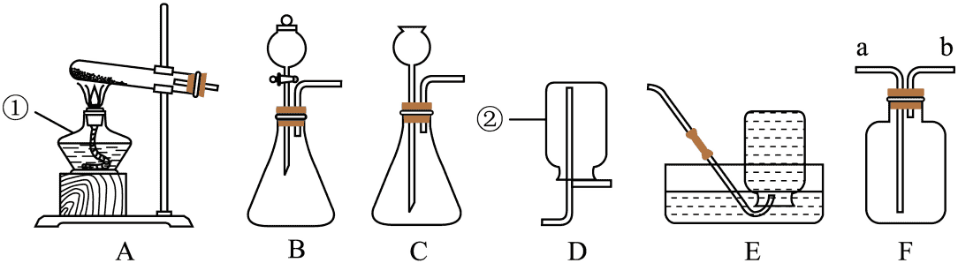
（1）写出图中标注的仪器名称：①_____；②_____。
（2）加热氯酸钾和二氧化锰固体混合物制取氧气，应选_____(填装置标号)作发生装置，若选F作收集装置，验满时带火星的木条应放在_____(填“a”或“b”)口。
（3）实验室用大理石和稀盐酸制取二氧化碳的化学方程式为_____，B、C都可作该实验的发生装置、其中更利于控制反应速率的是_____(填装置标号)，收集装置不选E的原因是_____。
（4）实验室常将浓氨水滴入生石灰(CaO)中快速制取氨气，利用了生石灰与水反应_____(填“放热”或“吸热”)，使氨气的溶解度_____(填“增大”或“减小”)的原理。
四、计算题(本大题共10分)
18. 内江人喜食羊肉汤，羊肉富含蛋白质，能产生有利于增鲜的氨基酸——谷氨酸(C₅H₉NO₄)。请回答下列问题：
（1）谷氨酸由_____种元素组成。一个谷氨酸分子由_____个原子构成。
（2）味精的主要成分为谷氨酸钠(C₅H₈NO₄Na)谷氨酸钠中氢、氧元素的质量比为_____；实验表明，在pH<4.0时味精的增鲜作用会减弱，据此，下列厨房用品与味精一并使用易减弱增鲜效果的有_____(填数字标号)。
①小苏打②白醋③食盐
19. 海洋是巨大的资源宝库，海水综合利用的部分工艺流程图如图。请回答以下问题：
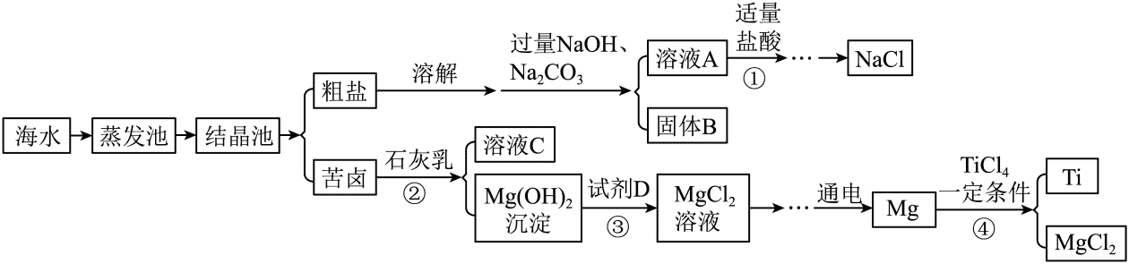
（1）粗盐含有的主要杂质为MgCl₂、CaCl₂，则固体B的主要成分是_____和CaCO_{3.}
（2）步骤①加入适量盐酸的目的是_____。
（3）用NaCl制取纯碱(Na₂CO₃)。从元素守恒的角度，还需要含有_____、氧元素的物质参加反应。
（4）步骤②中加入石灰乳充分反应后，还需进行的操作是_____。
（5）步骤③中试剂D为_____。
（6）钛(T)被称为航空金属，常用于建造空间站。工业上利用步骤④制备金属钛，其反应化学方程式为_____。
20. 浓盐酸敞口放置在空气中溶质质量分数会减小，那么稀盐酸敞口放置在空气中溶质质量分数是否减小？对此问题，某兴趣小组进行了下列实验探究：
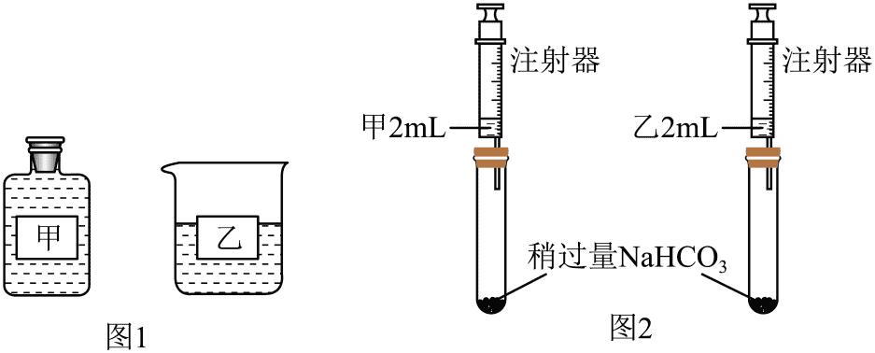
【提出猜想】
（1）猜想一：溶质质量分数减小；
猜想二：溶质质量分数增大；
猜想三：溶质质量分数_____。
【查阅资料】pH计可较精确地测定溶液的pH；NaHCO₃属于碳酸盐。能与稀盐酸反应生成CO_{2.}
【药品准备】备好NaHCO₃粉末；取适量稀盐酸分为两等份(如图1)，一份密封保存(下称甲)，另一份敞口放置15天(下称乙)。
【实验求证】兴趣小组按照两种方案进行了探究实验。
实验Ⅰ：用pH计测两份稀盐酸的pH(结果如下表)。
试样 | 甲 | 乙
pH | 0.6 | 0.5

（2）上表数据说明敞口放置的稀盐酸酸性较_____(填“强”或“弱”)，也说明猜想_____成立。
实验Ⅱ：用图2装置和药品分别测定两份稀盐酸与NaHCO₃粉末反应产生CO₂的体积(结果如表)。
试样 | 甲 | 乙
V(CO₂) | V(甲) | V(乙)

（3）实验Ⅱ中反应的化学方程式为_____；测得V(甲)_____V(乙)(选填“>”“<”“=”之一)，也得出了与实验1相同的结论。
【反思交流】
从微观角度分析，为什么稀盐酸敞口久置后溶质质量分数会出现上述变化？
【实验再探】
（4）加热稀盐酸，在试管口放置紫色石蕊试液浸泡后干燥的纸花。纸花变红，说明稀盐酸中的HCl和H₂O不断扩散。那么导致实验Ⅰ、Ⅱ中结果的原因是逸出HCl和H₂O的组分之比_____(选填“>”“<”“=”之一)原溶液中组分之比。
21. 氢能是未来最理想的能源，目前相关研究热点在于低成本制氢及氢气的贮存。
（1）合适的光分解催化剂可使水在阳光照射下分解产生氢气，若要制取1000g氢气。理论上需要分解水的质量是多少？(写出计算过程)
（2）图1为一定条件下燃料的燃烧热值，该条件下1000g氢气完全燃烧理论上产生热量为_____kJ。
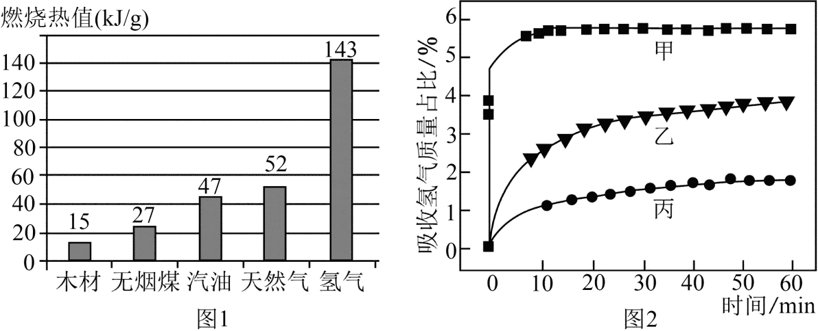
（3）新型贮氢合金材料的研制和应用对氢能开发意义重大。图2为甲、乙、丙三种合金材料吸收氢气的效率，其中甲被认为效率最佳，原因是吸收氢气质量占比最高以及_____。

